**14.1怎样认识电阻**

**课时1、电阻**

**考点一：概念、符号、单位、单位换算**

1. 导体对电流 的大小叫电阻，电阻是导体本身的一种 ，不同导体电阻 。
2. 电阻单位是 ，简称 ，符号 ，电阻用字母 来表示。

3、单位换算：

(1)50 Ω＝ kΩ＝ MΩ； (2) 450 KΩ＝ Ω＝ MΩ。

(3)1.6 MΩ=　　Ω;  (4) 2×106 Ω=　　MΩ;

4、如图所示是一个电表的表盘，也许你没有学过这种电表的用法，但根据所学的其他电表的读数方法可知，该仪表测量的物理量是 ，它的示数是 来

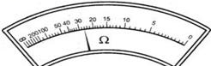

5、如图所示,小明将5 Ω和0*.*05 kΩ的两个不同电阻分别接在同一电路中,把的电阻接入电路时灯泡较亮,这是因为。

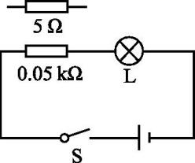

**考点二:影响电阻大小的因素**

6、下列有关电阻的说法正确的是（ ）

A． 导体的电阻越大，表明导体的导电能力越强

B． 导体的电阻与导体两端的电压成正比

C． 导体中的电流为零时电阻也为零

D． 导体的电阻是导体本身的一种性质，与导体的材料、长度和横截面积等因素有关

7、有四段导线，甲、乙、丙都是铜线,丁是镍铬合金线,甲与乙等长而甲比乙粗,乙与丙等粗而乙比丙短,丙与丁等长且等粗.关于它们的电阻,下列判断中正确的是（ ）

A． 甲的电阻最大 B． 丁的电阻最大 C． 乙的电阻最大 D． 丙的电阻最大

8、小明用如图所示的器材研究“影响电阻大小的因素”。a,b为长度一样的镍铬合金丝，b比a的横截面积大。关于此实验，下列说法正确的是（ ）

A. 利用此装置能探究导体电阻的大小和横截面积、长度的关系

B. 利用此装置只能探究导体电阻大小和横截面积的关系

C. 小灯泡越亮，表示接入的合金丝电阻越大

D. 为了准确比较两条合金丝的电阻，可在电路中串联一个电压表

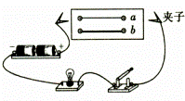

9、为维护消费者权益,某技术监督部门对市场上的电线产品进行抽查,发现有一个品牌的铜芯电线不符合规格:电线直径明显比说明书上标有的直径要小。这种电线不符合规格的主要原因是( 　　)

A.电线的温度引起电阻偏大

B.电线的材料引起电阻偏大

C.电线的横截面积引起电阻偏小

D.电线的横截面积引起电阻偏大

10、一块厚薄均匀的长方体铁块如图,分别沿图中所示的不同方向接入电路,则( 　　)

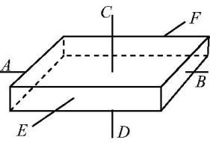

A.沿*AB*方向接入电路时电阻最小

B.沿*CD*方向接入电路时电阻最小

C.沿*EF*方向接入电路时电阻最小

D.沿各个方向接入电路时的电阻一样大

11、从图中的长方形金属薄板abcd中剪出一块，下列哪种剪法得到的金属板条电阻最大(　　)

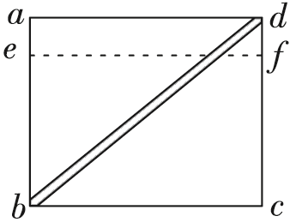

A. 剪出adfe B. 剪出efcb C. 剪出阴影部分的细金属条 D. 保留整块金属板

12、一根导线的电阻为R，当将它拉长为原来的2倍后，电阻变为（ ）

A.R B.2R C.3R D.4R

13、如图所示的实验装置,闭合两开关后,未点燃酒精灯时,现象是电流表　　(选填“甲”“乙”或“甲、乙都”)有示数;点燃酒精灯,在加热过程中发现电流表示数　 　(选填“都变大”“都变小”“甲变大乙变小”或“甲变小乙变大”)。

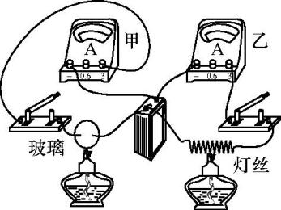

14、如图所示，导体A、B的材料相同、长度相等，A比B的横截面积大，则A的电阻 B的电阻；若将它们串联在电路中，则通过A的电流 通过B的电流。(均选填“大于”“小于”或“等于”)

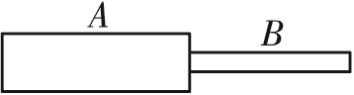

15、用久了的白炽灯灯泡内壁会变黑，其原因是钨丝先升华后_____，与新买的同一规格的白炽灯灯丝相比，其电阻将_____（选填“变大”、“变小”或“不变”），开灯一会后与刚刚开灯时相比，灯的电阻将_____（选填“变大”、“变小”或“不变”）

16、如图所示是四根高压输电线上的一个装置，该装置选用导体制作，它的作用是将四根输电线________（填“串联”或“并联”）起来，相当于增大了输电线的________，从而减小了输电线的__________。

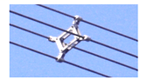

17、阅读下列一段文字，回答问题：

我们已经知道导体的电阻是导体本身的一种性质，它的大小与导体的长度，横截面积和材料有关，进一步研究表明，在温度不变时，导体的电阻跟导体的长度成正比，跟导体的横截面积成反比，这个规律叫做电阻定律，用公式表示为，**其中R、L、S分别表示导体的电阻、导体的长度和横截面积而ρ是反映材料导电性能的物理量，我们把它叫做材料的电阻率材料电阻率的大小与什么有关?  
 小红提出如下猜想：  
 猜想1：电阻率与材科的长度有关：  
 猜想2：电阻率与材料的横截面积有关：  
 猜想3：电阻率与材料的种类有关．于是小红找来小同规格的导线进行测量，实验数据见下表：

|  |  |  |  |  |  |
| --- | --- | --- | --- | --- | --- |
| 实验序号 | 材料 | 长度L/m | 横截面积S/m² | 电阻R/Ω | 电阻率ρ |
| 1 | 铜 | 1.0 | 1.0×10-7 | 0.17 | 1.7×10-8 |
| 2 | 铜 | 2.0 | 1.0×10-7 | 0.34 | 1.7×10-8 |
| 3 | 铜 | 1.0 | 0.5×10-7 | 0.34 | 1.7×10-8 |
| 4 | 铁 | 1.0 | 1.0×10-7 | 1.0 | 1.0×10-7 |
| 5 | 镍铬合金 | 1.0 | 1.0×10-7 | 11.0 | 1.1×10-6 |

（1）写出电阻率ρ在国际单位制中的单位是________．

（2）分析比较实验序号1、2的数据，可以初步确定猜想1是________ (正确／错误)的：

（3）分析比较实验序号________的数据，可以初步确定猜想2是错误的

（4）分析比较实验序号1、4、5的数据，可得到的初步结论是________．

（5）根据表中的数据，如果要制作一个滑动变阻器，应选用________材料作为电阻线圈，这是因为相同规格的这种材料电阻较________ (大／小)

18、如图所示，在“探究影响导体电阻大小的因素”实验中，导线a、b、c粗细相同，b、d粗细不同；a、b、d长度相同。(a为锰铜合金，b、c、d为镍铬合金)



(1)该实验是通过观察________________来间接比较导线电阻大小的。

(2)选用导线a、b分别接入电路中，是为了探究电阻大小跟导体的________是否有关。

(3)选用导线b、c分别接入电路中，是为了探究电阻大小跟导体的________是否有关。在实验中，当接入c时灯泡比接入b时亮，则Rb________(选填“>”“＝”或“<”)Rc。

(4)选用导线________分别接入电路中，是为了探究电阻大小跟导体的横截面积是否有关。

(5)当接入的导体阻值差别较小时，实验现象不是很明显，则可以串联一个________，作进一步判断。

|  |  |  |  |
| --- | --- | --- | --- |
| 实验序号 | M接 | N接 | 电流/A |
| 1 | A | C | 0.5 |
| 2 | A | B | 1.0 |
| 3 | A和C | B | 2.0 |
| 4 | E | G | 0.2 |
| 5 | E | F | 0.4 |
| 6 | E和G | F | 0.8 |

19、如图所示，AC、EG分别为长度和粗细都相同的锰铜合金丝和镍铬合金丝，B、F分别为这两段电阻丝的中点。实验收集到的数据记录在表中。



(1)本实验是通过比较______________来比较M、N间导体电阻大小的。

(2)能说明导体的电阻大小与材料有关的是实验______________的比较，能得到的结论是________________________________________________________________________________。

(3)比较实验1和2(或4和5)能得到的结论是

________________________________________________________________________。

(4)比较实验2和3(或5和6)能得到的结论是

________________________________________________________________________。

(5)实验数据分析建立的基础是：电路其他条件不变的情况下，通过导体的电流与其阻值的关系为____________________________________________。

课时2　变阻器及其作用

**知识点 1　变阻器**

1.下列关于滑动变阻器如图所示的构造说法正确的是(　　)

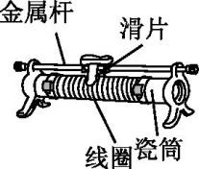

A.线圈是用铜丝或铝丝制成的 B.滑片与金属杆之间是绝缘的

C.滑片与线圈之间是绝缘的 D.瓷筒与线圈之间是绝缘的

2.滑动变阻器是通过改变自身连入电路中的阻值从而实现改变电路中电流的,那么滑动变阻器改变自身连入电路中的电阻是依靠改变(　　)

A.电阻丝的横截面积 B.电阻丝的长度 C.电阻丝的材料 D.电阻丝的温度

3.某滑动变阻器上标有“50Ω 2 A”字样,其中50Ω表示　　 　　,2 A表示 　 。

**知识点 2　滑动变阻器的作用**

4、如图所示是滑动变阻器的几种接法，其中接法正确的是________；错误的是________；当滑片向右移动时，电阻变大的是________，电阻变小的是________。按照图A的接法，将其接入电路中时，滑片应该滑到________端。



5、如图所示，将开关和灯泡引出的两根导线分别与滑动变阻器的两个接线柱相连，使得滑片P向右滑动时灯泡的亮度增加，则这两根导线应与滑动变阻器的（　　）两个接线柱相连．  
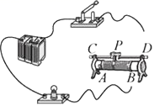

A. AC                               B. AB                                  C. BD                                  D. AD

6、如图所示,用滑动变阻器控制灯泡的亮暗,要求滑动变阻器的滑片P向左移动时,灯泡变亮,则滑动变阻器接入电路的方式是 (　　)

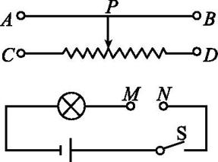

A.A接M点,B接N点 B.C接M点,B接N点 C.C接M点,D接N点 D.D接M点,A接N点

7、如图所示的滑动变阻器串联起来使用,要使两个滑动变器的阻值最大,滑片P1、P2的位置应同时满足 (　　)

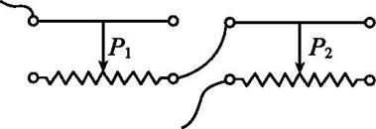

A.P1在最右端,P2在最左端 B.P1在最左端,P2在最左端

C.P1在最左端,P2在最右端 D.P1在最右端,P2在最右端

8、如图所示，电动自行车是一种非常方便快捷的交通工具．旋转右手的“调速”把手，发现电动机带动后轮的转速会发生改变，与这个“调速”把手联动的电路元件实质是一个________．  
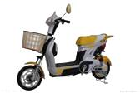

9、如图所示的电路中,滑动变阻器连入电路的电阻丝是　　　　(选填“aP”“Pb”或“ab”)段,当滑片P向左移动时,连入电路的电阻丝长度变　　　　,电阻变　　　　,灯泡会　　　　。

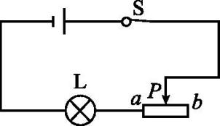

**知识点 3　其他变阻器**

10、如图甲所示,该电阻箱表示的电阻为　 Ω。图乙为插拔式电阻箱,它表示的电阻为　　Ω。

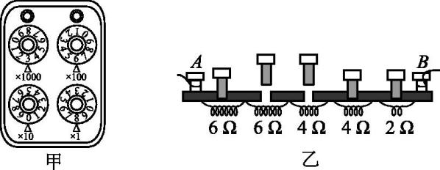

11、如图15所示,甲为亮度可调的台灯,电位器是调节其亮度的装置,乙为电位器的内部结构示意图,a、b、c是它的三个接线柱,旋钮带动滑片转动。若顺时针旋转旋钮时灯泡发光变亮,则需将　　　　　(选填“a和b”“a和c”或“b和c”)接线柱接入电路。电位器上电阻丝的材料应该选用　　　　　　(选填“铜丝”或“镍铬合金丝”)。

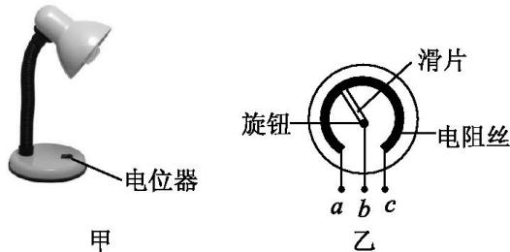

12、如图所示是一个可调节亮度的台灯和它的简易电路原理图,其中APB是一个　　　　　　,当滑片P向A端移动时,连入电路中的电阻变　　　　,电路中的电流变　　　　。

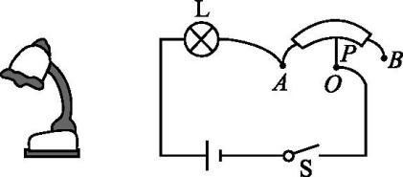

13、如图所示是大型电子地磅的电路图。当称重物时,在压力作用下滑片P向下端滑动,变阻器连入电路的电阻　　　　,电流表的示数　　　　。这样把电流对应的质量刻在电流表的刻度盘上,就可以读出被称物体的质量。(均选填“变大”“变小”或“不变”)

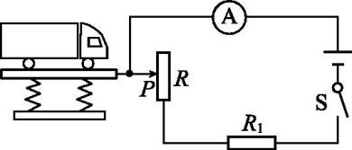

14、一位同学设计了一个风力测定仪，如图所示，O是转动轴，OC是金属杆，下面连接着一块受风板。无风时OC是竖直的，风越强，OC杆偏转的角度越大。AB是一段圆弧形电阻，P点是金属杆与圆弧形电阻相接触的点，电路中接有一个小灯泡，测风力时，闭合开关S即可。通过分析可知：金属杆OC与弧形电阻AB组合在一起相当于一个_____，通过观察小灯泡的_____可以粗略地知道风力的大小，在物理学中这种研究方法叫做_____法；电源电压一定时，风力越_____（填“大”或“小”），灯泡越暗。

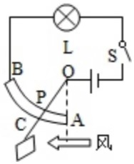

15、如图所示是一种自动测定油箱内油面高度的装置．  
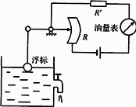

（1）图中虚线框内的装置相当于简单机械中的________；

（2）图中R是电学中的什么元件________；

（3）油量表是用________表改装的；

（4）当油箱中的浮标向上运动时，R的电阻值将________，对电流的阻碍作用将________，此时电路中的电流将________．(选填“增大”或“减小”)．

16、如图所示的电路中,同种元件的参数均相同,在不损坏电路元件的情况下,能利用滑动变阻器调节灯泡从亮到熄灭的电路是 ()

